**上海电力大学**

课程设计报告

（2022/ 2023 学年第 2 学期）



学 院：电子与信息工程专业：集成电路设计与集成系统

课程名称： 单片机实践

学生姓名： 学号： 班级：

时 间： 2023年5月9日～2023年6月2日

地 点： 指导教师： 杨芳

|  |
| --- |
| 总评成绩：  评语： |

**目录**

第一章 引言 3

2.2 功能单元 2

2.2.1 外设部分 2

2.2.2 STC8H8K64U微控制器 3

第四章 软件设计 5

4.1 前期准备 5

4.2 完善与应用开发 5

4.2.1 DHT11 数据读取子程序 5

4.2.2 LCD1602控制子程序 5

4.2.3独立按键控制子程序 6

4.3 仿真调试 6

第五章 总结 9

5.1 结论 9

附录 11

# 第一章 引言

这个课题的目的是设计一个温湿度计，以STC8H8K64U单片机为核心器件，以DHT11芯片为传感器件。系统能在LCD1602上显示湿度、温度信息，并且能利用按键调整显示精度。这个课题的意义在于，它可以帮助人们更好地了解周围环境的温度和湿度，从而更好地保护自己的健康。

第二章 系统方案设计

本章将从对设计的系统进行概述。

2.1　系统框图

设计系统结构图如图2-1表示。

STC8H微控制器

DHT11

温度

LCD1602

湿度

图2-1　系统结构图

2.2 功能单元

2.2.1 外设部分

⑴ DHT11 温湿度传感器

DHT11是一款温湿度复合传感器， DHT11温湿度传感器包括一个电阻式测湿元件和一个NTC测温元件，可以实时采集环境温湿度数据，并通过单片机等微处理器简单的电路连接实现数据采集和传输。DHT11采用单总线信号传输模式，温湿度传感器的信号传输距离可达10米以上。DHT11的温湿度精度为 ±2℃（温度）和±5%RH（湿度）。DHT11可以实现 5-95% 的相对湿度测量范围，以及 -30℃-60℃的温度测量范围。测量范围和测量精度符合日常使用需求。

⑵ LCD1602 显示屏幕

LCD1602是一种字符液晶显示屏，它通常由多个功能单元组成，包括控制单元、显示单元、电源单元、接口单元等。其通过单字符并行写入对屏幕进行刷新。LCD1602性价比较高，人机工程效果较好，适合用来显示温湿度。

2.2.2 STC8H8K64U微控制器

STC8H系列单片机是一种新一代8051单片机，具有超强抗干扰、超低价、高速和低功耗的特点。该系列单片机指令代码完全兼容传统8051。其内部集成高精度R/C时钟，-1.38%~+1.42%温飘(-40C~+85C)，0.88%~+1.05%温飘(-20C~+65C)。ISP编程时，4MHz~35MHz宽范围可设置，可彻底省掉外部昂贵的晶振和外部复位电路，降低成本。并且具有较多外设，例如硬件IIC，硬件SPI。并具有仿真器的功能。相对AT89C51，其具有更高速度，更多外设，更多定时器和硬件接口。

第三章 硬件设计

本项目使用嘉立创EDA进行硬件设计，原理图如图3-1表示。

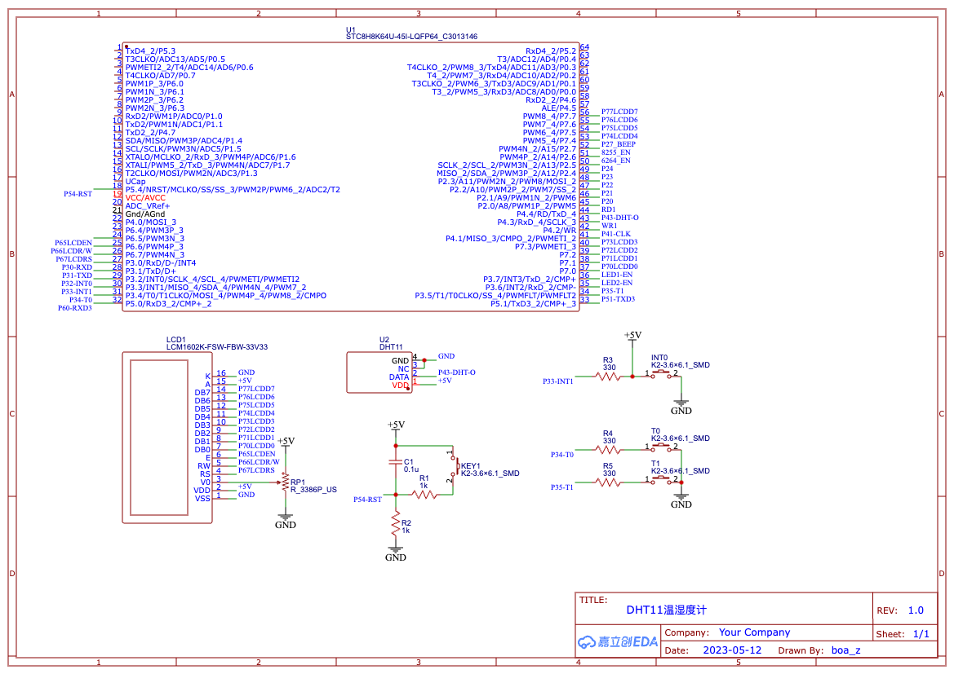

图3-1 电路原理图设计

# 第四章 软件设计

4.1 前期准备

首先，需要了解使用的芯片、传感器和屏幕的特性和接口。通过可以查看它们的数据手册和示例代码。

其次，需要配置芯片的时钟、中断、串口、定时器等功能，以便与传感器和屏幕进行通信和控制。您可以使用汇编语言指令来设置相应的寄存器和位。

然后，需要编写主程序，用于初始化芯片、传感器和屏幕，以及循环读取温湿度数据并显示在屏幕上。可以使用汇编语言指令来调用子程序、传递参数、处理数据等。

最后，需要编写子程序，用于实现按键调整精度、读取传感器数据、发送屏幕命令等功能。

4.2 完善与应用开发

4.2.1 DHT11 数据读取子程序

DHT11 数据读取子程序的功能是从DHT11温湿度传感器读取一个字节的数据，并保存在A寄存器中。DHT11传感器的通信协议是一种单总线协议，即使用一根数据线进行双向数据传输。DHT11传感器每次发送40位的数据，分为5个字节，分别表示湿度整数部分、湿度小数部分、温度整数部分、温度小数部分和校验和。每个字节的传输过程如下：

1. DHT11传感器拉低数据线50us，表示开始发送一个位。

2. DHT11传感器拉高数据线26-28us，表示发送0；或者拉高数据线70us，表示发送1。

3. DHT11传感器拉低数据线50us，表示一个位发送结束。

因此，DHT11 数据读取子程序的主要逻辑是：

1. 初始化A寄存器为0，用于保存接收到的数据。

2. 循环8次，每次接收一个位。

3. 每次接收一个位之前，等待数据线由高变低，表示开始发送一个位。

4. 延时50us，跳过低电平持续时间。

5. 将A寄存器左移一位，为接收新的一位做准备。

6. 判断数据线是否仍然为低电平，如果是，则说明发送的是0，不做任何操作；如果不是，则说明发送的是1，将A寄存器最低位置为1。

7. 等待数据线由高变低，表示一个位发送结束。

8. 延时50us，跳过低电平持续时间。

9. 重复步骤3-8，直到接收完8个位。

10. 返回主程序。

本段汇编代码使用了INT_DHT11作为数据线的输入端口，并调用了DHT_DEL_J40US作为延时50us的子程序。

4.2.2 LCD1602控制子程序

为按键设置了多种模式，模式0表示显示小数点后两位，通过按键控制。

LCD1602控制子程序的功能是在LCD1602液晶显示屏上显示温度数据，并通过P3.3、P3.4、P3.5端口的按键控制显示的小数位数。LCD1602显示屏是一种常用的字符型液晶显示模块，可以显示16x2个字符。P3.3端口是单片机的一个输入输出端口，可以连接外部设备。这段子程序使用了JDE_SHOW和TEMP_HH两个变量，分别表示显示的小数位数和温度数据的高位。这段汇编代码的主要逻辑是：

1. 进入LOOP0标签，将JDE_SHOW的值移入A寄存器，与0比较，如果不等于0，则跳转到LOOP1标签，否则继续执行。

2. 调用LCD1602_SHOW0子程序，在LCD1602显示屏的第一行显示“TEMP=00.00”，其中00.00是由TEMP_HH变量决定的温度数据，显示两位小数。

3. 进入JDE_P33标签，检测P3.3端口的电平状态，如果为高电平（1），则跳转到P33_OUT标签，否则继续执行。

4. 调用DELAY_50MS子程序，延时50毫秒，以消除按键抖动的干扰。

5. 再次检测P3.3端口的电平状态，如果为高电平（1），则跳转到P33_OUT标签，否则继续执行。

6. 等待P3.3端口由低电平（0）变为高电平（1），表示按键松开。

7. 将JDE_SHOW变量赋值为0，表示显示两位小数。

8. 进入P33_OUT标签，返回主程序。

这段汇编代码使用了WR_CMD和WR_DAT两个子程序，分别表示向LCD1602显示屏写入命令和数据。

4.2.3独立按键控制子程序

独立按键控制子程序，用于检测P3.3口的按键状态，并根据按键的按下和松开来控制显示的小数位数。

代码的逻辑如下：

首先，使用JB指令判断P3.3口的状态，如果为1（高电平），说明按键没有按下，那么就跳转到P33_OUT标号处，返回主程序。

如果为0（低电平），说明按键可能按下，那么就调用DELAY_50MS子程序，进行延时消抖处理，防止误触发。

延时后，再次使用JB指令判断P3.3口的状态，如果为1（高电平），说明按键已经松开或者是干扰信号，那么就跳转到P33_OUT标号处，返回主程序。

如果为0（低电平），说明按键确实按下，那么就使用JNB指令循环等待，直到P3.3口变为1（高电平），说明按键松开。

按键松开后，使用MOV指令将0赋值给JDE_SHOW变量，表示显示2位小数。

最后，跳转到P33_OUT标号处，返回主程序。

4.3 仿真调试

通过将汇编程序编译后，生成.hex文件。使用STC-ISP下载器将 .hex 文件下载到开发板，可以观察到如下图所示现象。如图4-1、图4-2、图4-3表明，本系统可以按照预期的方式工作。

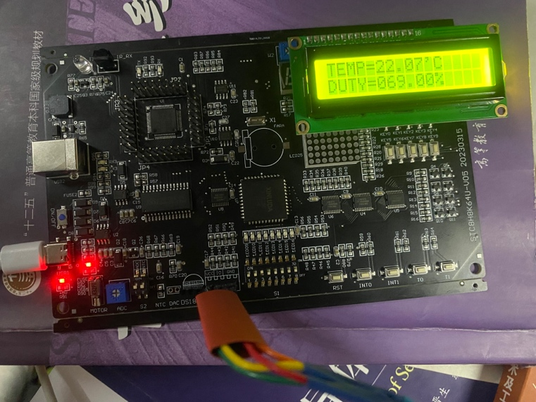

图4-1 测量室温和湿度，精度为两位小数

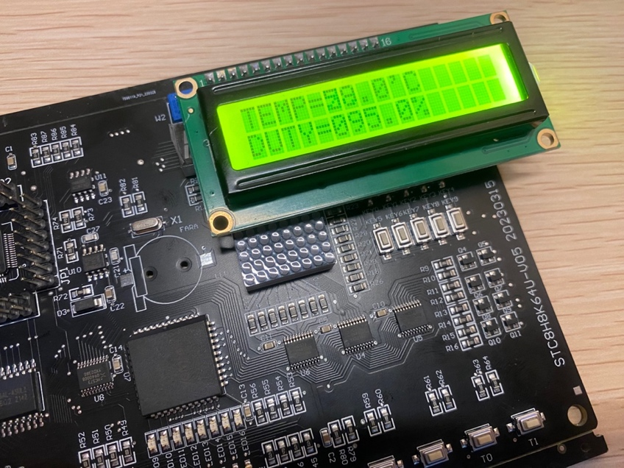

图4-2 测量室温和湿度，精度为一位小数

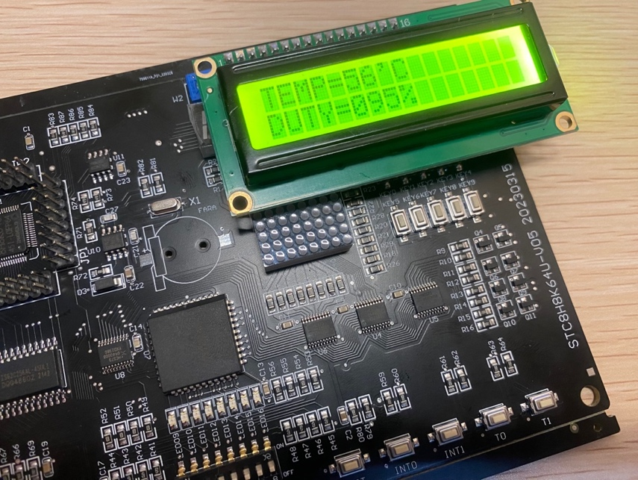

图4-3 测量室温和湿度，精度为整数第五章 总结

5.1 结论

这个课程设计要求我用8051汇编语言来编程，实现温湿度计。

首先，我要仔细了解STC8H开发板的结构和功能，并且参考STC8H芯片手册和外设传感器的说明书，来正确地连接DHT11传感器和LCD1602液晶显示屏。这包括，将引脚接到合适的I/O口，并注意连接的方向和电源供应。

然后，我开始编写汇编的基本函数和其他必要的程序。

接下来，在驱动程序准备好之后，我开始处理数据采集的部分。使用DHT11传感器获取环境的温度和湿度数据是一个关键的步骤。我需要编写汇编代码来读取传感器返回的原始数据，并进行相应的计算和处理，以得到实际的温度和湿度数值。这是一个技术上有难度的任务，因为我必须正确地解析传感器返回的数据，并将其转换为可读的格式。

最后，我将采集到的温湿度数据显示在LCD1602液晶显示屏上。这需要我编写汇编代码将温度和湿度值转换为合适的字符串格式，并将其发送到液晶显示屏上进行显示。我必须仔细计算字符的位置和显示方式，以确保数据以清晰可读的方式呈现在屏幕上。

总之，这个课程设计对我来说是一个很有意义的学习经历。通过使用汇编语言编程，并与硬件进行交互，我深入理解了单片机的工作原理和应用。我学会了处理复杂的硬件连接和驱动程序设计，并加深了对嵌入式系统的理解。虽然这个项目有一定的挑战性，但通过克服困难，我获得了宝贵的知识和技能，为我的未来学习奠定了坚实的基础。

参考文献

[1]李志伟,东伟,黄双成.基于DHT11的农业大棚温湿度监控系统设计[J].工业仪表与自动化装置,2021,No.277(01):39-43.

[2]倪瑞,张万达.基于AT89S51单片机的温湿度监测与控制系统设计[J].自动化与仪表,2019,34(05):53-55.DOI:10.19557/j.cnki.1001-9944.2019.05.013.

[3]林倩.DHT11数字温湿度传感器通信协议的IO模拟[J].信息通信,2017,No.169(01):206-207.

# 附录

附录1：电路原理图



附录2：源代码